команда: | цвет формы:
Штурм | ЖЕЛТЫЙ
Представители команды | контактный телефон
НИКОЛАЕВ АЛЕКСАНДР
вернуться к странице заявки

Фамилия
БАШМУРИН
 |  |  | 
  Имя | АЛЕКСАНДР
  Игр. амплуа | ЗАЩИТНИК
  Год рождения | 1978
  Фамилия | ШАТАЛОВ
  Имя | ЕГОР
  Игр. амплуа | ВРАТАРЬ
  Год рождения | 1985

 | 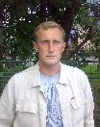 |  | 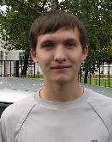
  Фамилия | ВЕКОВИЩЕВ
  Имя | ИГОРЬ
  Игр. амплуа | НАПАДАЮЩИЙ
  Год рождения | 1977
  Фамилия | ГАЙНЕТДИНОВ
  Имя | РАМИЛЬ
  Игр. амплуа | ЗАЩИТНИК
  Год рождения | 1988

 | 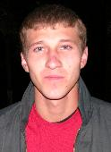 |  | 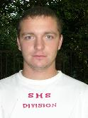
  Фамилия | ГЕРЦБЕРГ
  Имя | МИХАИЛ
  Игр. амплуа | ПОЛУЗАЩИТНИК
  Год рождения | 1985
  Фамилия | ГРИЧЕНКОВ
  Имя | СЕРГЕЙ
  Игр. амплуа | НАПАДАЮЩИЙ
  Год рождения | 1986

 | 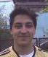 |  | 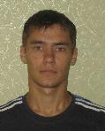
  Фамилия | ЛИСЮКОВ
  Имя | ИГОРЬ
  Игр. амплуа | НАПАДАЮЩИЙ
  Год рождения | 1989
  Фамилия | ЗАЙЦЕВ
  Имя | АРТЕМ
  Игр. амплуа | НАПАДАЮЩИЙ
  Год рождения | 1988

 |  |  | 
  Фамилия | ИВАНОВ
  Имя | ВЛАДИМИР
  Игр. амплуа | ПОЛУЗАЩИТНИК
  Год рождения | 1985
  Фамилия | ВОЛОДЬКИН
  Имя | АРТЕМ
  Игр. амплуа | ПОЛУЗАЩИТНИК
  Год рождения | 1987

 |  |  | 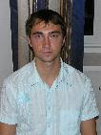
  Фамилия | БЛОХА
  Имя | АЛЕКСЕЙ
  Игр. амплуа | ПОЛУЗАЩИТНИК
  Год рождения | 1987
  Фамилия | МИНЕВИЧ
  Имя | ДЕНИС
  Игр. амплуа | ПОЛУЗАЩИТНИК
  Год рождения | 1985

 | 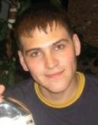 |  | 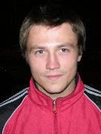
  Фамилия | КОЗЛОВ
  Имя | АЛЕКСЕЙ
  Игр. амплуа | ЗАЩИТНИК
  Год рождения | 1985
  Фамилия | СЕМЁНОВ
  Имя | АНДРЕЙ
  Игр. амплуа | ЗАЩИТНИК
  Год рождения | 1984

 | 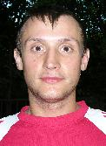 |  | 
  Фамилия | НИКОЛАЕВ
  Имя | АЛЕКСАНДР
  Игр. амплуа | ЗАЩИТНИК
  Год рождения | 1982
  Фамилия | НОВИКОВ
  Имя | ЕГОР
  Игр. амплуа | ПОЛУЗАЩИТНИК
  Год рождения | 1988

 | 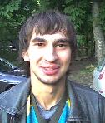 |  | 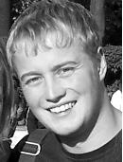
  Фамилия | ПИНЬКОВ
  Имя | ЮРИЙ
  Игр. амплуа | ПОЛУЗАЩИТНИК
  Год рождения | 1986
  Фамилия | ЖЕЛЕЗНОВ
  Имя | ДМИТРИЙ
  Игр. амплуа | ВРАТАРЬ
  Год рождения | 1988
 | 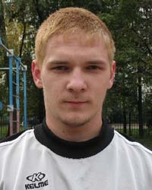 |  | 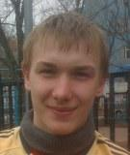
  Фамилия | ТИХОНОВ
  Имя | АНДРЕЙ
  Игр. амплуа | ВРАТАРЬ
  Год рождения | 1986
  Фамилия | ПОРТНЫХ
  Имя | НИКОЛАЙ
  Игр. амплуа | ЗАЩИТНИК
  Год рождения | 1991

